Câu **1**: [VDC]

Điền số thích hợp vào ô trống:  
Trang có một quả bí ngô và ba quả cân loại 1 k g , 2 k g , 5 k g . Trang đặt quả cân nặng nhất và quả cân nhẹ nhất vào đĩa cân bên trái, quả bí ngô và quả cân còn lại vào đĩa cân bên phải thì thấy mũi tên ở vị trí thăng bằng.  
Vậy quả bí ngô nặng [[4]] k g .

Lời giải:

**Bước 1:**

Vì 1 k g < 2 k g < 5 k g nên:  
Quả cân nặng nhất trong ba quả cân là quả cân 5 k g .  
Quả cân nhẹ nhất trong ba quả cân là quả cân 1 k g .  
Như vậy:  
Đĩa cân bên trái gồm 1 quả cân 5 k g và 1 quả cân 1 k g .  
Đĩa cân bên phải gồm 1 quả bí ngô và 1 quả cân 2 k g .  
Vì mũi tên ở vị trí thăng bằng nên đĩa cân bên trái nặng bằng đĩa cân bên phải.  
Khối lượng của đĩa cân bên trái là: 5 k g + 1 k g = 6 k g .  
Như vậy khối lượng của đĩa cân bên phải cũng là 6 k g .  
Khối lượng của quả bí ngô là: 6 k g − 2 k g = 4 k g .  
**Đáp án:**4 .

Câu **2**: [VDC]

Bạn hãy điền số thích hợp vào ô trống.  
Cho hình vẽ sau:  
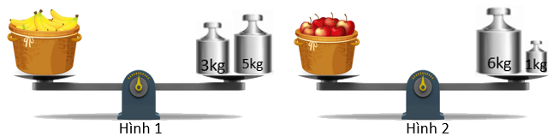  
Tổng số cân nặng của giỏ chuối và giỏ táo là [[15]] k g .

Lời giải:

**Bước 1:**

**Lí thuyết:**  
Ki-lô-gam.  
  
Quan sát hình vẽ ta thấy:  
Ở hình 1 :  
Khối lượng đĩa cân bên phải là: 3 + 5 = 8 ( k g )  
Vì cân thăng bằng nên giỏ chuối cân nặng 8 k g .  
Ở hình 2 :  
Khối lượng đĩa cân bên phải là: 6 + 1 = 7 ( k g )  
Vì cân thăng bằng nên giỏ táo cân nặng 7 k g .  
Tổng số cân nặng của giỏ chuối và giỏ táo là:  
8 + 7 = 15 ( k g )  
**Đáp án:**15 .

Câu **3**: [VDC]

Bạn hãy chọn đáp án đúng.  
Cho hình vẽ sau:  
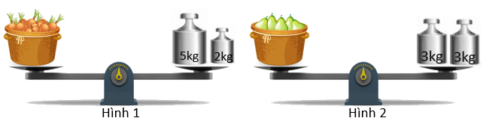  
Khẳng định nào dưới đây là đúng?

A. Giỏ hành nặng hơn giỏ lê.

B. Giỏ hành nhẹ hơn giỏ lê. C. Giỏ hành nặng bằng giỏ lê.

Lời giải:

**Bước 1:**

**Lí thuyết:**  
Ki-lô-gam.  
  
Quan sát hình vẽ ta thấy:  
Ở hình 1 :  
Khối lượng đĩa cân bên phải là: 5 + 2 = 7 ( k g )  
Vì cân thăng bằng nên giỏ hành cân nặng 7 k g .  
Ở hình 2 :  
Khối lượng đĩa cân bên phải là: 3 + 3 = 6 ( k g )  
Vì cân thăng bằng nên giỏ lê cân nặng 6 k g .  
Vì 7 > 6 nên 7 k g > 6 k g . Do đó, giỏ hành nặng hơn giỏ lê.  
**Đáp án:**Giỏ hành nặng hơn giỏ lê.

Câu **4**: [VDC]

Bạn hãy chọn đáp án đúng.  
Cho hình dưới đây:  
  
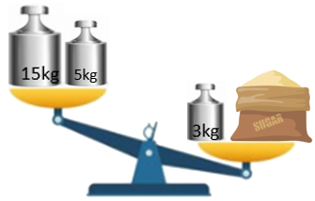  
Biết túi đường cân nặng 25 k g .  
Hỏi cần thêm một quả cân nặng bao nhiêu ki-lô-gam để cân thăng bằng?

A. 8kg

B. 6kg C. 7kg D. 5kg

Lời giải:

**Bước 1:**

**Lí thuyết:**  
Ki-lô-gam.  
  
Quan sát hình vẽ ta thấy:  
Khối lượng đĩa cân bên trái là: 15 + 5 = 20 ( k g )  
Khối lượng đĩa cân bên phải là: 25 + 3 = 28 ( k g )  
Để cân thăng bằng thì ta cần thêm một quả cân vào bên trái của đĩa cân.  
Do đó, quả cân cần thêm nặng số ki-lô-gam là:  
28 − 20 = 8 ( k g )  
**Đáp án:**8 k g .

Câu **5**: [VDC]

Bạn hãy chọn đáp án đúng.  
Cho hình dưới đây:  
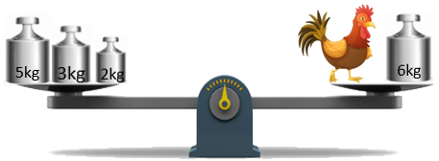  
Hỏi con gà cân nặng bao nhiêu ki-lô-gam?

A. 5kg

B. 4kg

C. 3kg D. 2kg

Lời giải:

**Bước 1:**

**Lí thuyết:**  
Ki-lô-gam.  
  
Khối lượng đĩa cân bên trái là: 5 + 3 + 2 = 8 + 2 = 10 ( k g )  
Vì cân thăng bằng nên con gà cân nặng số ki-lô-gam là:  
10 − 6 = 4 ( k g )  
**Đáp án:**4 k g .

Câu **6**: [VDC]

Bạn hãy chọn đáp án thích hợp để điền vào ô trống.  
Cho hình vẽ sau:  
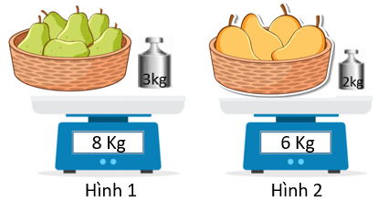  
Khi đó, rổ lê [[nặng hơn]] rổ xoài.

Lời giải:

**Bước 1:**

**Lí thuyết:**  
Ki-lô-gam.  
  
Rổ lê cân nặng số ki-lô-gam là:  
8 − 3 = 5 ( k g )  
Rổ xoài cân nặng số ki-lô-gam là:  
6 − 2 = 4 ( k g )  
Vì 5 > 4 nên 5 k g > 4 k g . Do đó, rổ lê nặng hơn rổ xoài.  
**Đáp án:**nặng hơn.